Федеральное государственное образовательное бюджетное   
учреждение высшего образования

**«Финансовый университет при Правительстве Российской Федерации»**

**(Финансовый университет)**

Колледж информатики и программирования

**ОТЧЕТ   
по практической работе №2**

**Студента:** Масалковой А. Р.

**Дисциплина /Профессиональный модуль:**  Компьютерные сети

Выполнил студент

Группы: 2ИСИП-321

Преподаватель:

Сибирев И.В.

Оценка за работу:_______

Москва   
2023

**Цель работы:**

* Знакомство с принципами кодирования информации в инфокоммуникационных системах и сетях (ИКСС);
* Изучение параметров и характеристик основных кодов, используемых в ИКСС;
* Знакомство с основными кодами, применяемыми в ИКСС;
* Получение практических навыков кодирования информации

**Задание:** провести кодировку сигналов изученными кодами.

Вариант: 1

**Ход работы:**

1. Кодирование последовательности битов кодом NRZ (и инверсным NRZ)

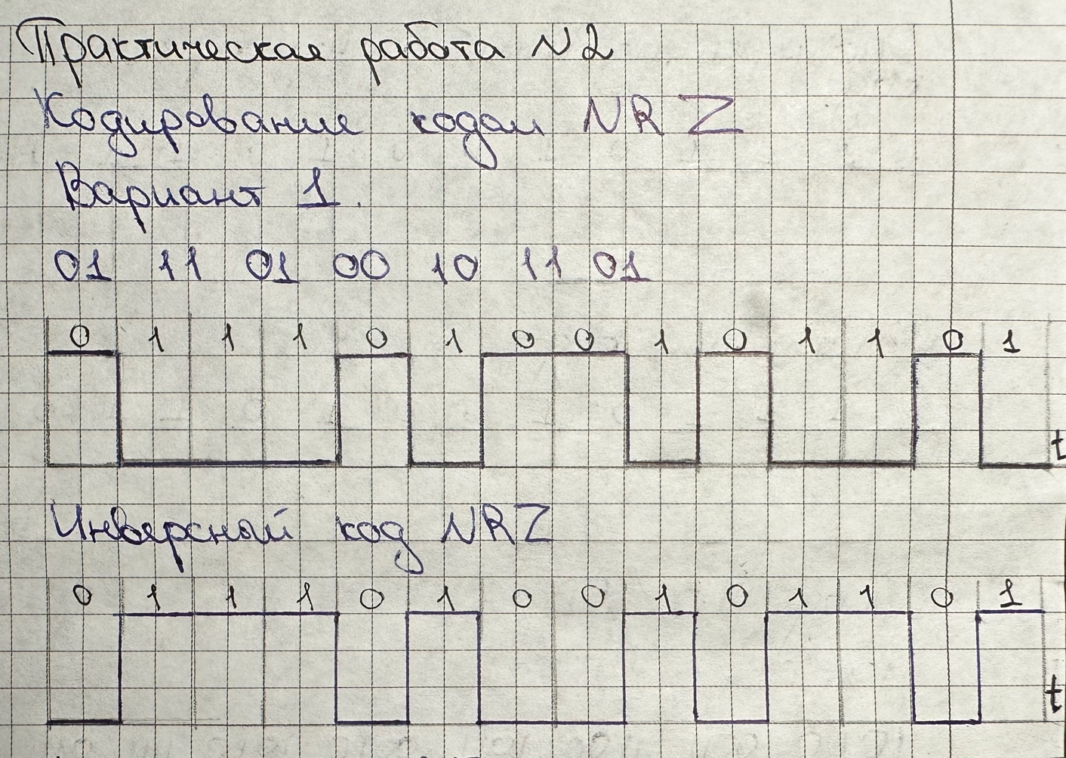

1. Кодирование последовательности битов кодом RZ

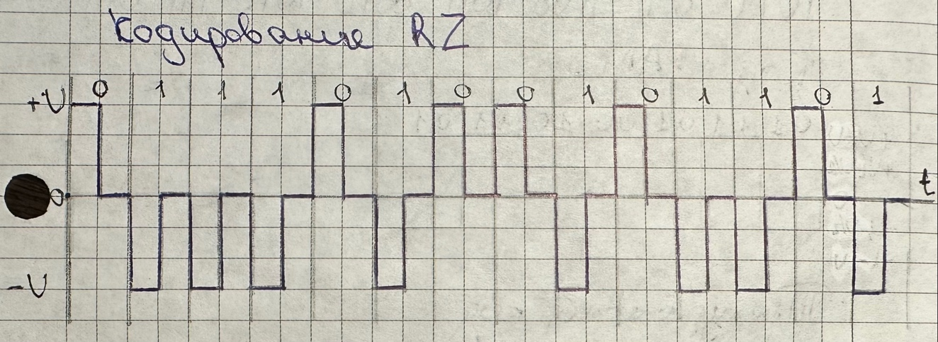

1. Кодирование последовательности битов манчестерским кодом (и дифференциальным манчестерским кодом)  
   Манчестерский код:

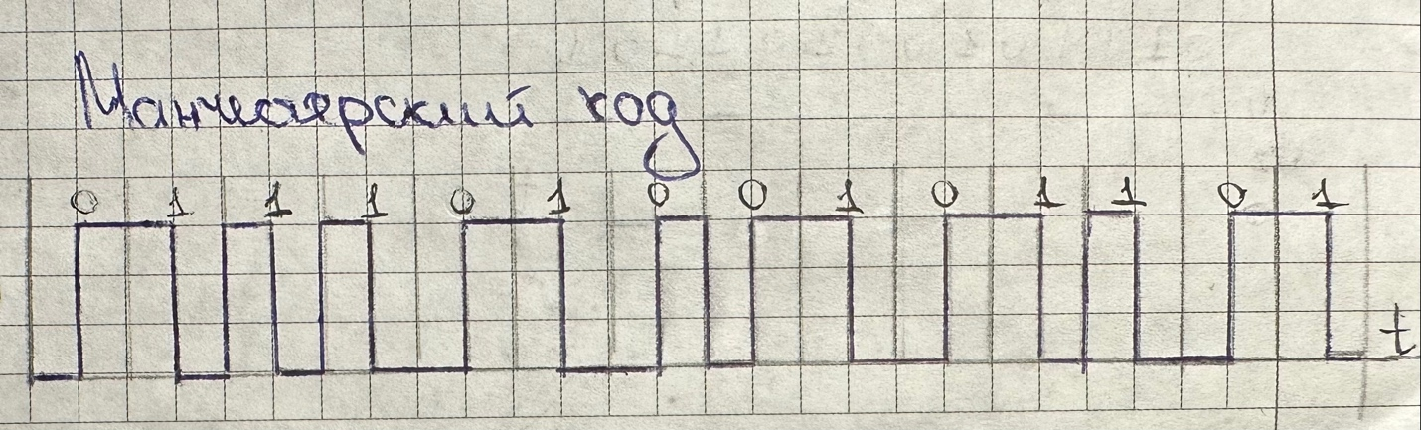

Дифференциальный манчестерский код:

1. Кодирование последовательности битов бифазным кодом

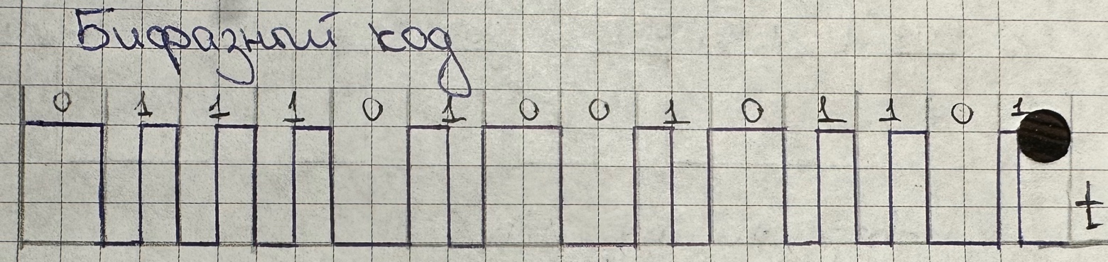

1. Кодирование последовательности битов кодом 4B/5B

Исходная последовательность битов:

1010 0011 1100 1011 0010 1010 1111 0111 0000 0101 1010 0011 0101

Кодированная последовательность:

10110 10101 11010 10111 10100 10110 11101 01111 11110 01011 10110 10101 01011

1. Кодирование последовательности битов кодом PAM5

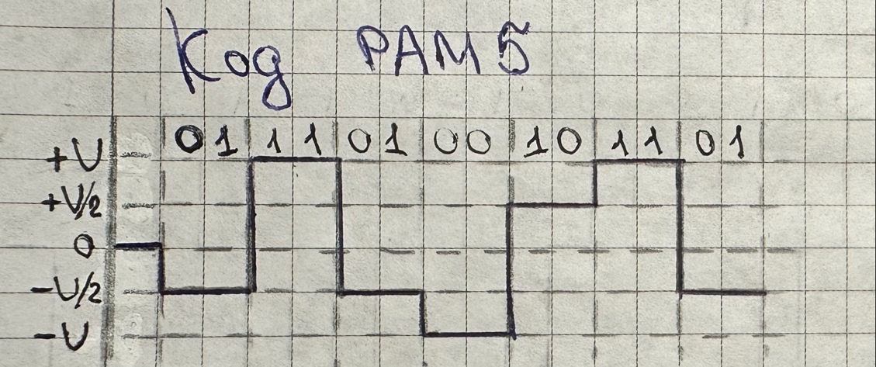

1. Кодирование последовательности битов трехуровневым самосинхронизирующимся кодом

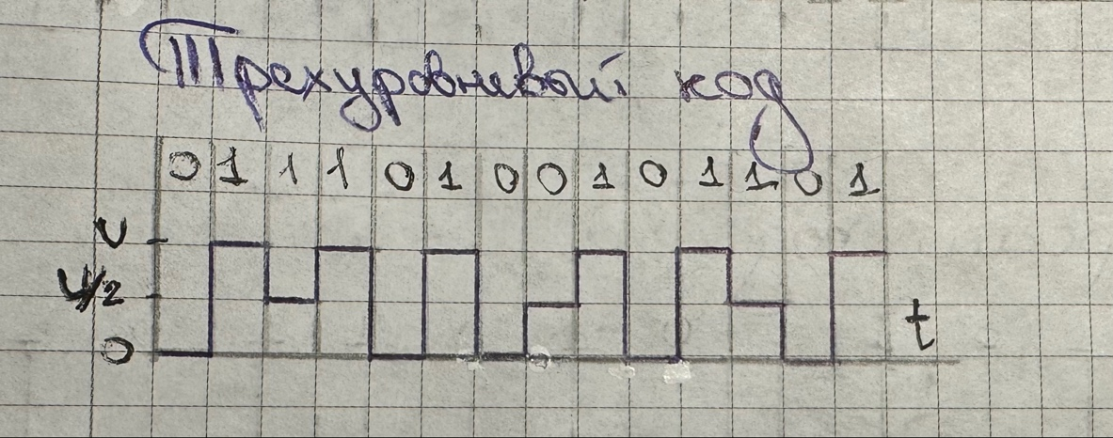

1. Кодирование последовательности битов кодом, используемым в сети ArcNet

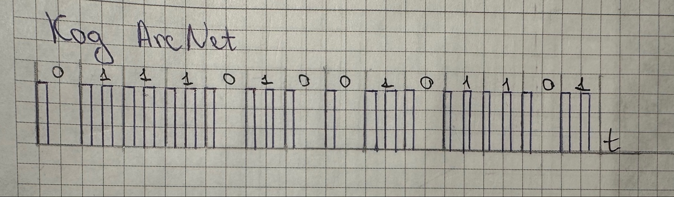

Вывод: познакомилась с принципами кодирования информации в ИКСС, изучила параметры и характеристики основных кодов, используемых в ИКСС, познакомилась с основными кодами, применяемыми в ИКСС, получила практические навыки кодирования информации.